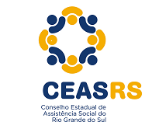

Resolução nº 14/2017 - CEAS/RS

O CEAS/RS reunido extraordinariamente em 29/05/2017, no uso de suas competências estabelecidas na Lei Orgânica da Assistência Social, na Norma Operacional Básica do Sistema Único de Assistência Social, no seu Art. 121, inciso VIII e na sua Lei nº 10.716/96, resolve:

Art. 1º - Alterar a data da realização da XIIª Conferência Estadual de Assistência Social do Rio Grande do Sul.
§ 1º - A XIIª Conferência Estadual de Assistência Social realizar-se-á de 06 a 08 de novembro de 2017, no Salão de Atos da PUCRS, localizado na Av. Ipiranga, nº 6681, em Porto Alegre/RS;
§ 2º - O tema do evento, conforme orientação do Conselho Nacional de Assistência Social - CNAS é: “Garantia de direitos no fortalecimento do SUAS".

Art. 3º - Esta Resolução entra em vigor na data de sua publicação.

Porto Alegre, 04 de julho de 2017.

Leopoldino S. Monteiro
Presidente do CEAS/RS

